１年　　陸上競技

**陸上競技**

次の図を見て、各文の（　）に当てはまる適切な言葉を答えなさい。

短距離走

**１**

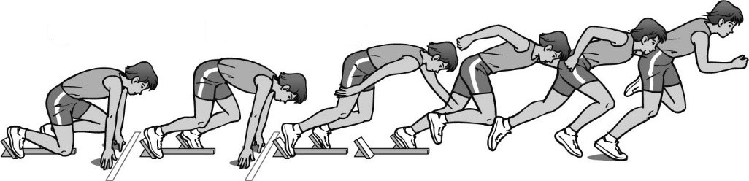スタートダッシュ～加速疾走

➁➁

➂

➀

①短距離走は（　　　　　　　　）スタートで行い、「位置について（オン・ユア・マークス）」の合図で両手を（　　　　）の広さに着き、（　　　）を立てて、肘を伸ばす。

②「用意（セット）」の合図で腰を上げ、背筋を軽く伸ばして（　　　　）する。

③「ドン」と同時に力強く蹴り、（　　　　）を保ちながら腕を大きく振り、徐々に（　　　　）を起こして加速する。

次の各図を見て、各文の（　）に当てはまる適切な言葉を答えなさい。

**２**

長距離走

２．長距離走に向いた走法

　（　　　）が落ちないようにし、肩の力を抜き、リズミカルに腕を振る。自分に合ったピッチとストライドで、（　　　　　）を小さくして、振り出した足にすばやく（　　　　）を乗せる。

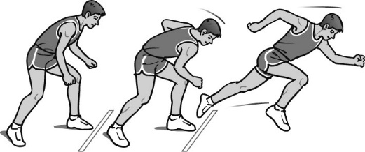１．スタートの仕方

「ドン」

「位置に

ついて」

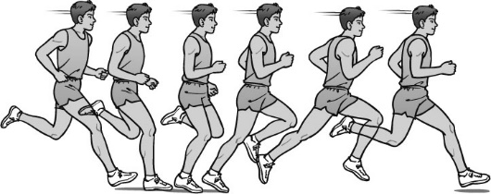

　中・長距離走は（　　　　　　　　　）スタートで行い、「位置について」の合図の後に「ドン」となり、「用意」はない。「位置について」で（　　　）の位置を決め、前足にやや体重をかける。

ハードル走の各局面の名称と走り方について、（　）に当てはまる適切な言葉を答えなさい。

**３**

ハードル走

１．各局面の名称

|  |
| --- |
| ① |
| ② |
| ③ |
| ④ |
| ⑤ |

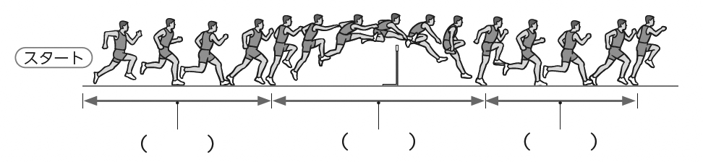

①

②

③

２．インターバル（ハードル間）

ハードル間は3歩で走るのが一般的で、（　④　）後の第（　⑤　）歩が大きければ、楽に3歩で走ることができる。

走り幅跳びについて、次の各文の（　）に当てはまる適切な言葉を答えなさい。

走り幅跳び

**４**

１．助走

遠くへ跳ぶためには、より速い助走（　　　　　　）を得なければならない。助走距離は、初級者で20～（　　　）ｍが一般的である。

　膝を高く引き上げ、（　　　）を力強く振り、リラックスしてリズミカルに走る。踏み切りの３～４歩前あたりから助走の（　　　　　）を上げて踏み切りに移る。

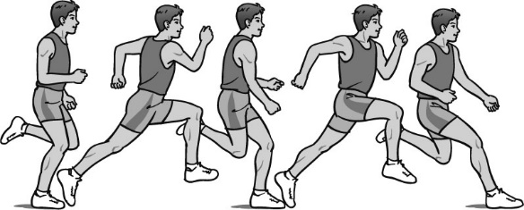

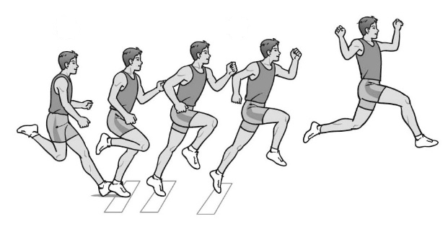２．踏み切り～空間動作

①踏み切り脚の（　　　）は深く曲げないようにし、（　　　　）を起こしておく。（　　　　　）から踏み切り板に向かい、（　　　　）全体で鋭くかき込むように踏み切る。

➁➁

➀

②振り上げ脚をすばやく（　　　　　　）、大きく踏み出す。

はさみ跳びの空間動作について、①の局面は「振り上げ脚」、②の局面は「抜き脚」という言葉を使って、各局面の動作のポイントを説明しなさい。

　　①：

　　②：

**５**

走り高跳び

鉛筆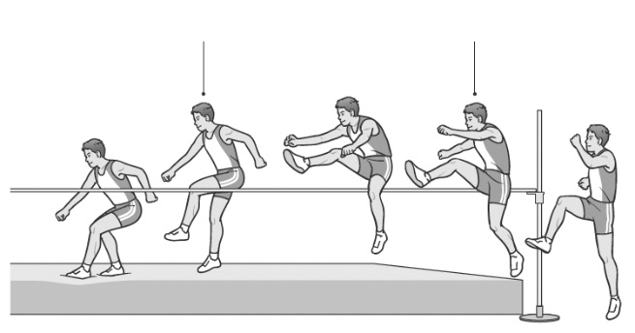はさみ跳び

➀

➁➁

鉛筆

■陸上競技の学習を振り返って、チェックしてみよう。　　　　　　　◎よくできた　○できた　△もう少し

|  |  |  |
| --- | --- | --- |
| 知識・技能 | 陸上競技の特性や成り立ちを理解することができた。 |  |
| 陸上競技で高まる体力を理解することができた。 |  |
| 技術の名称や行い方を理解し、基本的な効率のよい走り方・跳び方を身に付けることができた。 |  |
| 思考・判断・表現 | 自分や仲間の動きの課題を発見し、課題解決に向けて練習を工夫して行うことができた。 |  |
| 自分が考えたことを、他の人に伝えることができた。 |  |
| 主体的に  学習に  取り組む態度 | 練習や記録会に積極的に取り組み、記録の向上や競争の楽しさを味わうことができた。 |  |
| ルールやマナーを守り、健康・安全に注意して学習することができた。 |  |
| 一人一人の違いに応じた課題や挑戦を認め、勝敗などを認め、分担した役割や責任を果たして学習することができた。 |  |